PRINTSERVER

Opdracht

We gaan ervan uit dat samba reeds geïnstalleerd is. Je Linux-client heeft als ip-adres 100.100.100.2 en je Linux-server heeft als ip-adres 100.100.100.1 (Netbios-naam: host<jenaam>). Je Windows-client (host zelf of virtuele pc) heeft als ip-nummer 100.100.100.3.
#cupsctl - -share-printers (printers delen)
#cupsctl - -share-printers - -remote-any (printers toestaan van een ander subnet)
#systemctl stop firewalld
#lpadmin -p cups-pdf -o printer-is-shared=true (cups-pdf gaan delen)
#systemctl status avahi-daemon
#systemctl start firewalld

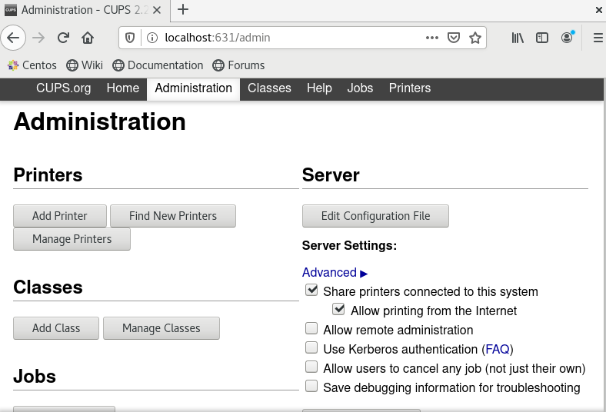

- Je moet vanaf je Windows-computer je cups-server kunnen beheren. Hoe stel je dit in en maak een screenshot zodat duidelijk is dat dit werkt.
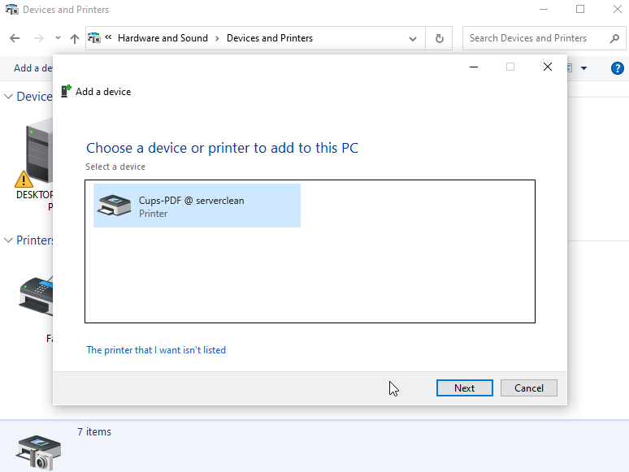
- Installeer een PDF-printer in CUPS. Geef de printer als naam <naam>printer. Zoek uit hoe je je printer beschikbaar kan maken voor iedereen in het netwerk via SAMBA. Maak screenshots zodanig dat duidelijk is dat je kan afdrukken vanaf de Windows en Linux-client.
#dnf install -y samba
#vim /etc/samba/smp.conf (we gaan ‘client min protocol = NT1 en server min protocol = NT1 ‘ er uithalen)

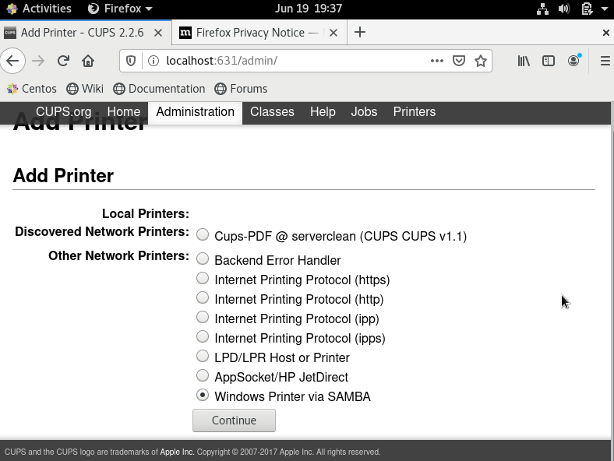
- Stel dat er een gedeelde share is in het netwerk waar de gebruikers van de groep aankoop en verkoop belangrijke gegevens naar kunnen wegschrijven. De share wordt bewaard op de server in /gegevens. Test dit uit op de Windows-computer (inloggen als aan1, aan2, ver1, ver2).
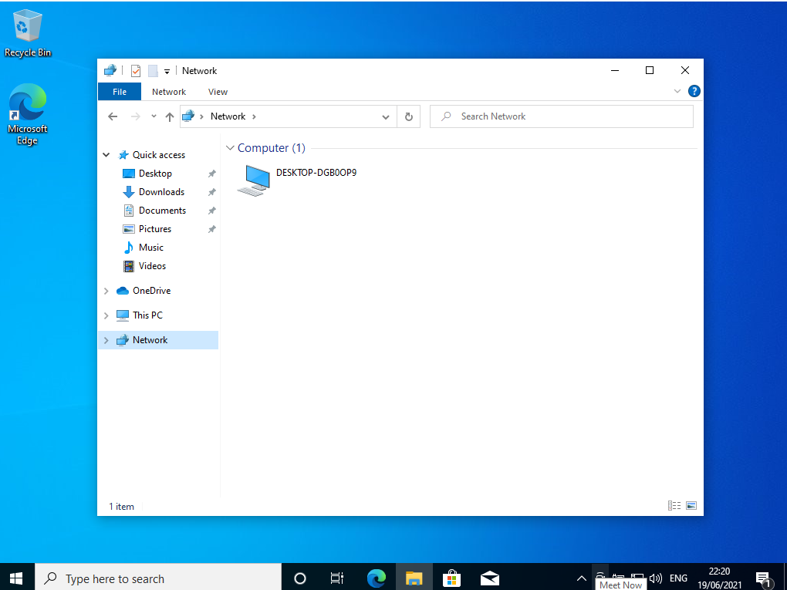
Inlevering
- Je dient de oplossing van deze opdracht digitaal bij te houden.
- Uiteraard geef je aan hoe dat je tot de oplossing bent gekomen en toon je ook de oplossing.

Veel succes!

